

KVIZ

CS102

**Objekti i apstrakcija podataka**

Projektna dokumentacija

28.08.2021.

Student: Justin Ćuzulan 3995

Mentor: Rale Nikolić

Sadržaj

1. Predlog teme 3

2. Opis funkcionalnosti 3

3. Struktura aplikacije 3

4. Korisničko uputstvo 3

5. Zaključak 3

6. Literatura 3

# Predlog teme

*Projekat predstavlja simulaciju jednostavnog kviza. Kviz se sastoji od tri igre, koje korisnik igra interagujući sa programom preko JavaFX komponenata grafičkog korisničkog interfejsa .*

# Opis funkcionalnosti

Prilikom pokretanja kviza prikazuje se prozor u kojem igrač moze izabrati da zapocne sa igranjem igre, da vidi dosadasnje rezultate igraca ili da napusti igru.

Ukoliko korisnik započne sa igranjem igre, otvara se prozor u kojem je potrebno da se, ukoliko igra prvi put, registruje ili , ukoliko je korisnik već unio svoje korisnicke podatke, da se prijavi. Unijeti podaci se porede sa podacima koji se nalaze u bazi I shodno tome igraču će biti prikazana poruka da je prijava bila uspješna ili neuspješna. Pritiskom na dugme dalje, korisnik započinje prvu igru. Prva igra je igra u kojoj korisnik treba da pogodi zadatu riječ. Riječ koju korisnik treba da pogodi program čita sa interneta, a zatim korišćenjem metoda shuffle, slova riječi se izmiješaju I kao takva prikazuju se korisniku. Korisnik u predviđeno polje unosi riječ za koju pretpostavlja da je tačna. Ukoliko je reč tačna dugme za potvrđivanje ce biti zeleno I korisniku će se dodijeliti bodovi, ukoliko unos nije tačan, dugme će biti crveno I korisnik neće dobiti bodove. Sledeća igra je igra ko zna zna, u kojoj korisnik treba da odgovori tačno na tri zadata pitanja, korisnik odgovara pritiskom na jedno od cetiri ponuđena dugmeta u kojima su ispisani ponuđeni odgovori. Pitanja I odgovori se nalaze u bazi, program ih odgovarajućim metodima bira I prikazuje. Ukoliko korisnik odgovori tačno dugme će biti zeleno, dok ukoliko odgovori netačno dugme ce biti crveno i korisniku neće biti dodijeljeni bodovi. Zatim pritiskom na dugme dalje korisnik prelazi na igru asocijacija. Igra asocijacija se sastoji od četiri pomoćna pojma, pomoću kojih korisnik treba da pogodi zadati pojam. Pojmovi I pomćni pojmovi se nalaze u bazi, I program ih odgovarajućim metodima bira I prikazuje. Ukoliko korisnik unese tačan odgovor dugme za potvrdu će biti zeleno, ili , u slučaju netačnog odgovora, dugme će biti crveno I korisniku neće biti dodijeljeni bodovi. Klikom na dugme dalje korisniku će biti prikazana tabela rezultata Iz igara, na kojoj su prikazani bodovi, a bodovi se automatski unose u bazu.

*Ukoliko korisnik izabere opciju da pogleda dosadašnje rezultate igrača, otvoriće mu se prozor sa prikazanim korisničkim imenima I ostvarenim bodovima. Korisnici su poredani po bodovima, od više ka manje bodova. Program sve podatke o igračima učitava iz baze u kojoj se nalazi tabela igrača.*

# Struktura aplikacije

Sve počinje od klase Rijeci. Klasa Rijeci je klasa za objekat koji predstavlja jednu rječ koja se koristi u prvoj igri. Klasa riječi se sastoji od atributa odabrana, koji predstavlja reprezentaciju riječi u vidu stringa, I od get I set kao I toString metoda. Sledeća klasa je klasa KoZnaZna, koja se koristi u drugoj igri. Ona se sastoji od atributa String pitanje, int tacanOdgovor I liste ponudjeniOdgovor. Atribut pitanje, je string reprezentacija pitanja na koje korisnik treba da da odgovor u trecoj igri. Atribut tacanodgovor, se odnosi na poziciju tačnog odgovora u listi. Atribut ponudjeniOdgovor je lista u kojoj se nalaze četiri ponudjena odgovora od kojih je jedan tačan odgovor na pitanje. Klasa Asocijacije, je klasa koja predstavlja objekat koji se koristi u posljednjoj igri. Ona se sastoji od atributa String odabrana I liste ponudjeniPojam. Atribut odabrana se odnosi na pojam koji korisnik treba da pogodi, dok se u listi ponudjeniPojam nalaze četiri pomoćna pojma koji pomažu korisniku da pogodi konačan pojam. Ova klasa se takođje sastoji od get, set I toString metoda. Klasa Igrac, je klasa koja predstavlja igrača koji igra igru Kviz. Klasa implementuje metod Comparable klase Igrac, koja je neophodna za sortiranje igrača po bodovima. Ova klasa se sastoji od atributa String ime, String password, int admin I int brojBodova. Atribut ime se odnosi na korisničko ime igrača koji igra igru. Atribut password koristimo da drugi igrači ne bi mogli da igraju sa vašim korisničkim imenom. Atribut admin, označava korisnika koji ima posebne privilegije, u ovom slučaju to je brisanje igrača. Atribut brojBodova predstavlja broj bodova koje je igrač do sada skupio. Ova klasa kao I ostale klase, sastoji se od get, set I to String metoda kao I metoda equals, povecajBrojBodova I compareTo. Metod equals, koristimo za poredjenje igrača. Metod povecajBrojBodova, je metod čijim pozivom se dodaje određen broj bodova igraču. Klasa baza je klasa koja je zadužena za kupljenje podataka iz baze. U njoj se mogu naći metodi kao što su addIgrac, brisiIgraca,dohvatiIgraca, updateIgraca, dohvatiKoZnaZna I dohvatiAsocijacije. addIgrac metod je zaduzen za dodavanje igrača prilikom registracije. Metod brisiIgraca je zadužen za brisanje igrača po imenu. Metod dohvatiIgraca je zadužen za čitanje korisnika iz tabele igrac I smijestanje istih u listu. UpdateIgraca je metod zadužen za izmjenu podataka o igraču, u projektu je iskorisćen samo za promjenu bodova igrača. Metode dohvatiKoZnaZna I dohvatiAsocijacije, su zadužene za čitanje podataka iz tabela Asocijacije I znanje, I njihovo smiještanje u liste. Klasa CitanjeURL je zadužena za učitavanje elemenata, sa bloga na kojem se nalaze riječi. Unutar ove klase se nalazi metod citanje koji učitava riječi I smiješta ih u listu.

Klase PocetakFx, logFX, ReciFX, KoZnaZnaFX, AsocijacijeFX, TabelaRezultataFX, TabelaIgracaFX i AdminBrisanjeFX su zadužene za prikazivanje sadrzaja. Klasa PocetakFX je zadužena za prikazivanje početnog prozora u kojem se nalaze tri dugmeta: Start, Pregled igraca, kraj, I njihovo smijestanje u VBox, pomoću metoda prikaziPocetak. Dugme kraj zatvara prozore odnosno igru. Dugme Pregled igraca, omogućava igraču da pregleda dosadašnje rezultate igrača, pomoću klase TabelaIgračaFX koja je zaduzena za njihovo prikazivanje pomoću metoda prikazIgraca. Dugme Start vodi ka klasi logFX, u kojem će se igrač prijaviti ili registrovati. Klasa logFX je zadužena za prikazivanje I stilizovanje prozora log, pomoću metoda prikaziLog u kojem se svi elementi smijestaju u HBox. Pored metoda prikaziLog, ona sadrži I metode loginIgracaP I registrovanjeIgracaN. Metod loginIgracaP je zaduzen za prijavu igrača, provjerava da li se unešeni igrač nalazi u bazi, u suprotnom izbacuje izuzetak. Metoda registrovanjeIgracaN je zaduzen za registrovanje igrača, kao i njegovo unošenje u bazu ukoliko se već igrač sa istim podacima ne nalazi u bazi, u suprotnom izbacuje izuzetak. Klasa ReciFX je zaduzena za prikazivanje igre reči. U njoj se nalaze neophodni metodi za prikazivanje kao sto je prikaziReci i metoda za miješanje slova unutar riječi-izmijesajRijec. Klasa KoZnaZna je klasa zadužena za pripremu elemenata za prikazivanje. Ova klasa se sastoji od metoda prikaziKoZnaZna, koji smijesta sve elemente u VBox. Klasa AsocijacijeFx je zaduzena za prikazivanje posljednje igre asocijacija. Ona u sebi pored metoda prikaziAsocijacije, koja je zadužena za prikazivanje, sadrži i metoda smanjiBrojPokusaja, koji je zadužen za smanjivanje broja pokušaja koje igrač ima u igri. Klasa TabelaRezultataFx je zaduzena, pomoću metoda prikaziRezultate, za prikazivanje rezultate koje je igrač ostvario tokom igranja igre. Klasa AminBrisanje je zaduzena za prikazivanje prozorčića u kojem se nalazi polje za unos imena igrača kojeg admin želi da izbriše. Klasa LogException je posebna klasa za prikazivanje izuzetaka. Ona je konkretno zadužena za izuzetke prilikom registrovanja i prijavljivanja. Klasa Igractest je zaduzena za testiranje logike u klasi Igrac. I za kraj, klasa Igra. Klasa Igra je zaduzena za pozivanje button-a iz drugih klasa i dodjeljivanje funkcija za obradu događaja. Ona je ulazna tačka programa.

# Korisničko uputstvo

*Na samom početku korisniku je prikazan početni ekran na kojem se nalaze tri dugmeta:*

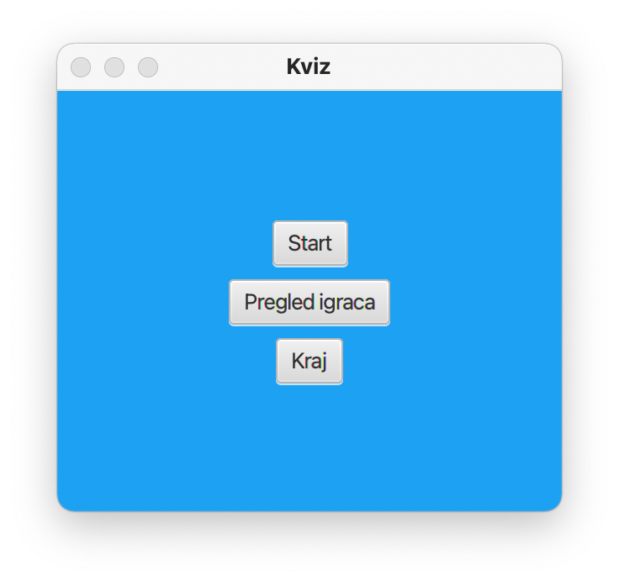

*Nakon klika na dugme Start igraču se prikazuje strana za prijavu I registraciju: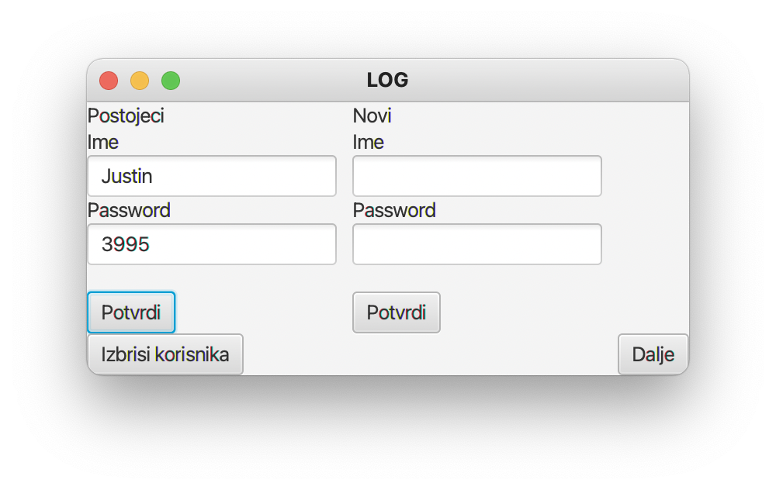*

*Ukoliko admin unese svoje podatke biće mu omogućen pristup stranici brisi korisnika:*

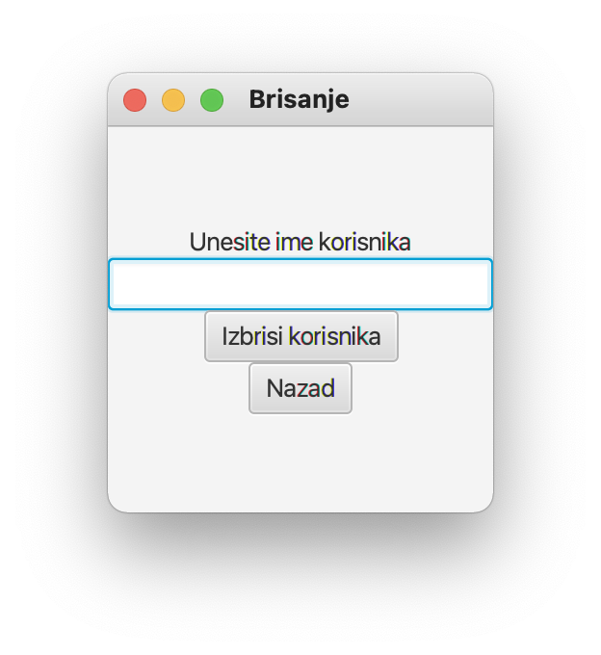

*Ukoliko korisnik izabere da klikne na dugme povrdi, dugme Dalje će biti omogućeno I korisnik može da nastavi na igru rijči:*

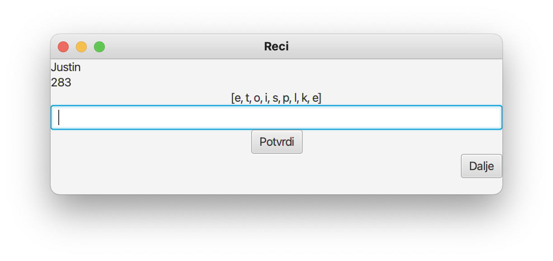

*Dugme dalje korisnika vodi do igre Ko Zna Zna: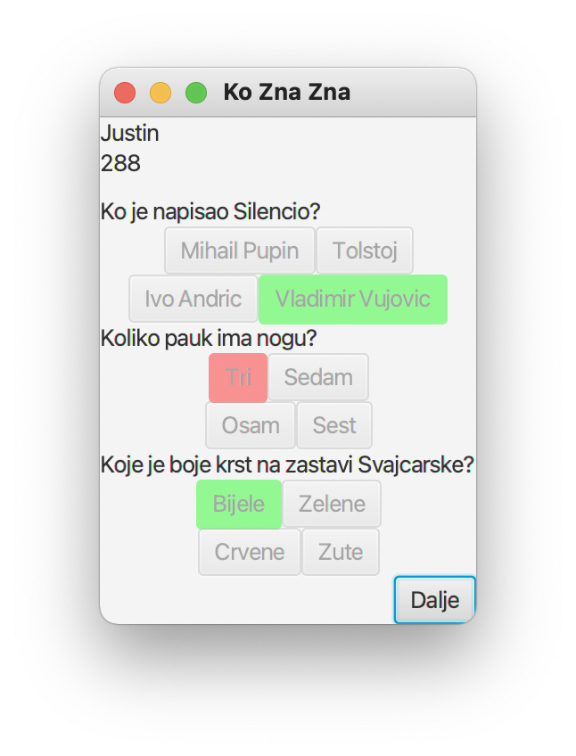*

*Klikom na dugme dalje korisnik prelazi na igru Asocijacija:*

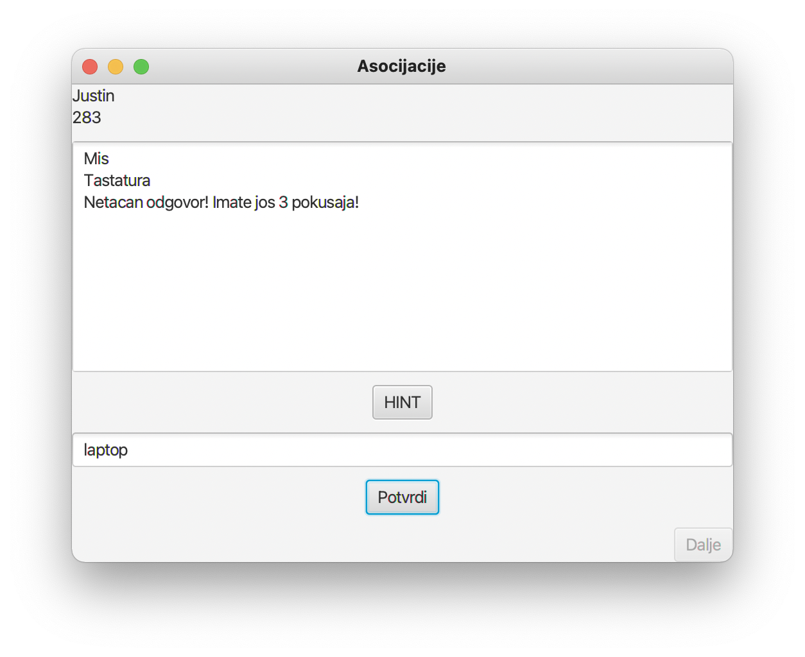

*U ovoj igri korisnik mora da klikne na dugme Potvrdi, kako bi iskoristio pokušaje, nakon čega će se dugme Dalje omogućiti I igrač moze nastaviti na pregled bodova iz igre:*

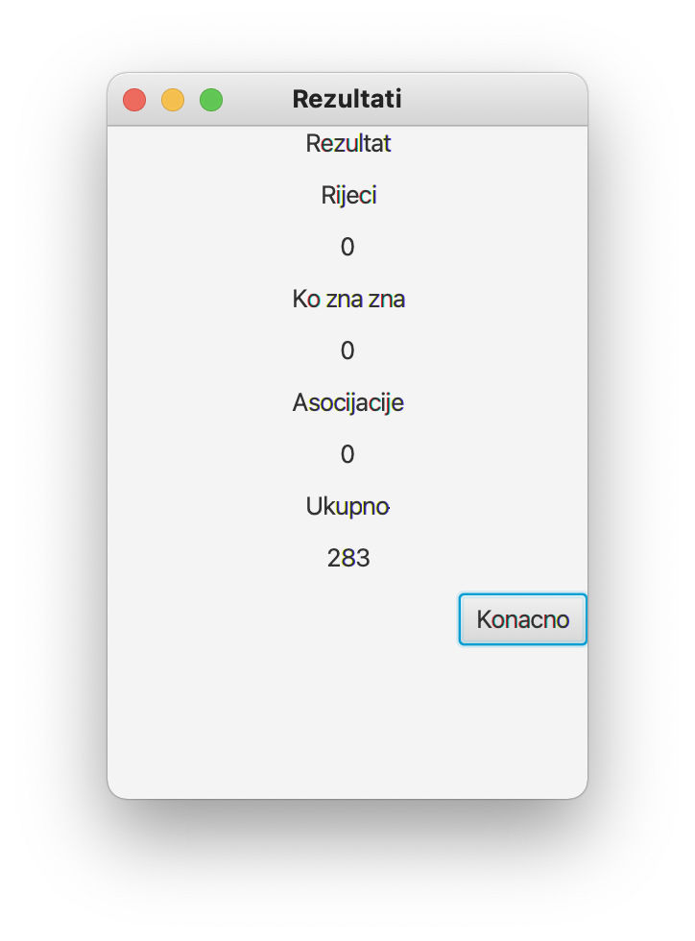

*Ukoliko korisnik na početnoj strain izabere Pregled Igraca pikazaće mu se rezultati igrača:*

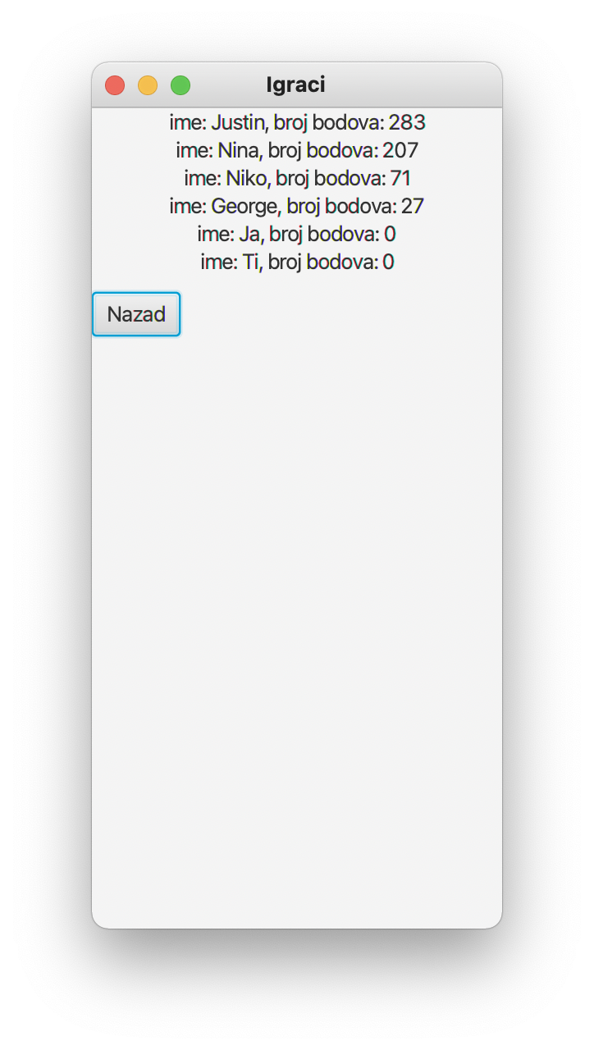

# Zaključak

*Cilj je bio stvoriti aplikaciju koja će služiti zabavi I edukaciji. Aplikacija bi mogla dobiti I dodatne funkcije kao sto su dodavanje mogućnosti adminu za dodvanje novih pitanja. Aplikacija ima mogućnost proširivanja, dodavanja novih igara te bi u budućnosti mogla biti obimnija.*

# Literatura

* *metropolitan.ac.rs*
* *geeksforgeeks.org*